**Taller Middleware**

**Ariel Sánchez**

**Camilo Ortiz**

**Conexión con las bases de datos**

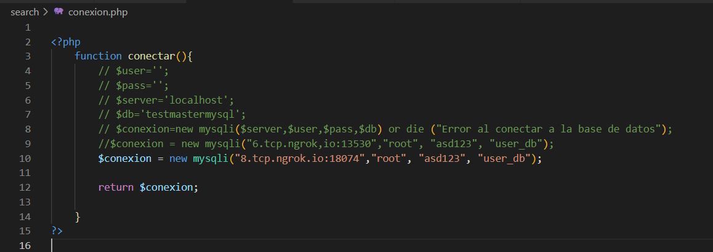

**Validación de datos**

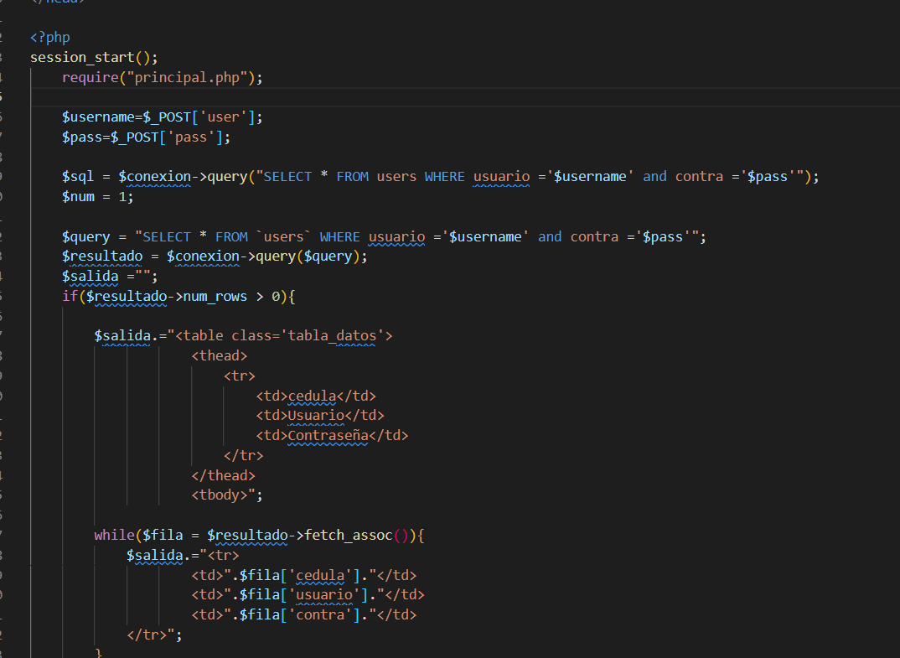

**Duplicación de base de datos**

Se tienen dos equipos, master y slave, con las siguientes características

|  |  |  |  |
| --- | --- | --- | --- |
| Equipo | OS | Mysql Ver. | Ip |
| Master | Windows 8.1 | 8.028 | 192.168.18.16 |
| Slave | Ubuntu 14.04 | 14.14 | 192.168.18.17 |

Cabe destacar que se usan versiones diferentes de mysql en parte debido a que se quiere evitar tener errores en los archivos de configuración ya que en versiones idénticas tienen el mismo nombre, y en parte ya que las versiones mas actualizadas para cada plataforma difieren en su versión.

Se configuran direcciones ip estáticas en ambos equipos para evitar el cambio de configuraciones si estos son desconectados de la red, ya que sus direcciones son asignadas por dhcp de manera local.

Se inicia por modificar el archivo de inicio my.cnf en master para identificar el servidor y la base de datos a replicar

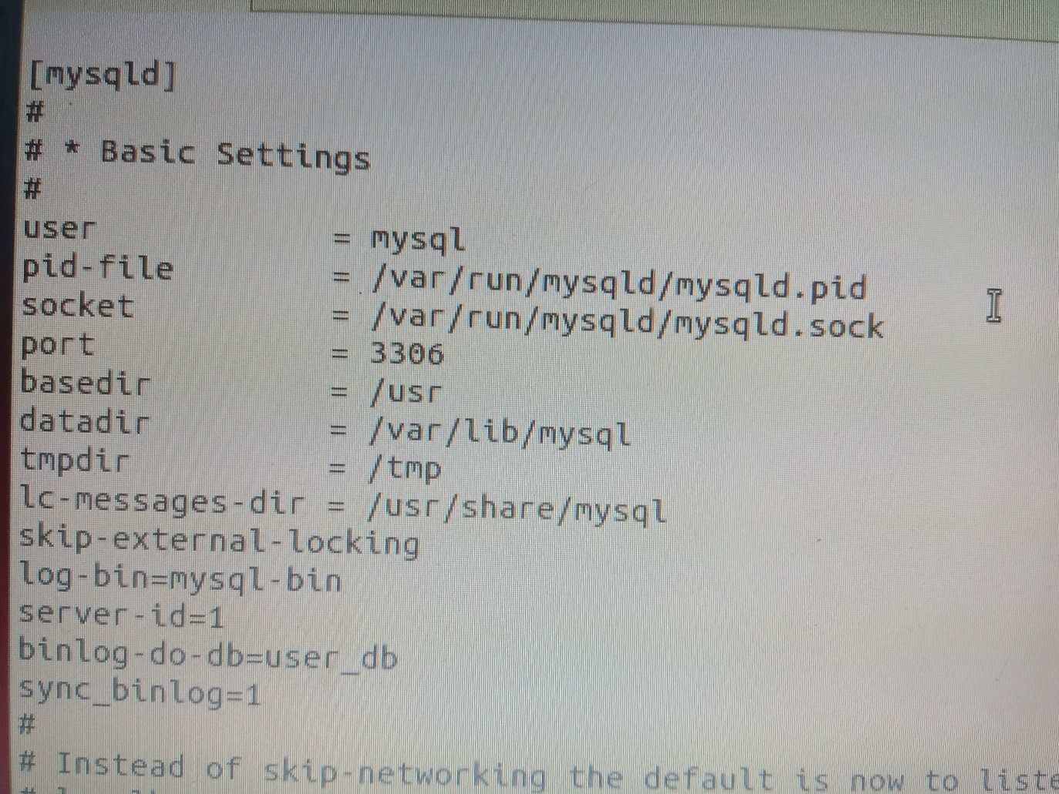

Donde:

* Log-bin=mysql-bin, indica el nombre del archivo de registros
* Server-id=1, indica el identificador único del servidor dentro del grupo de replicación
* Binlog-do-db=user_cb, indica que base de datos va a ser replicada

Se añade un usuario en master, llamado “slave”, que posee los permisos de replicación en 192.168.18.17(ip del servidor esclavo), revisando los permisos de dicho usuario se tiene:

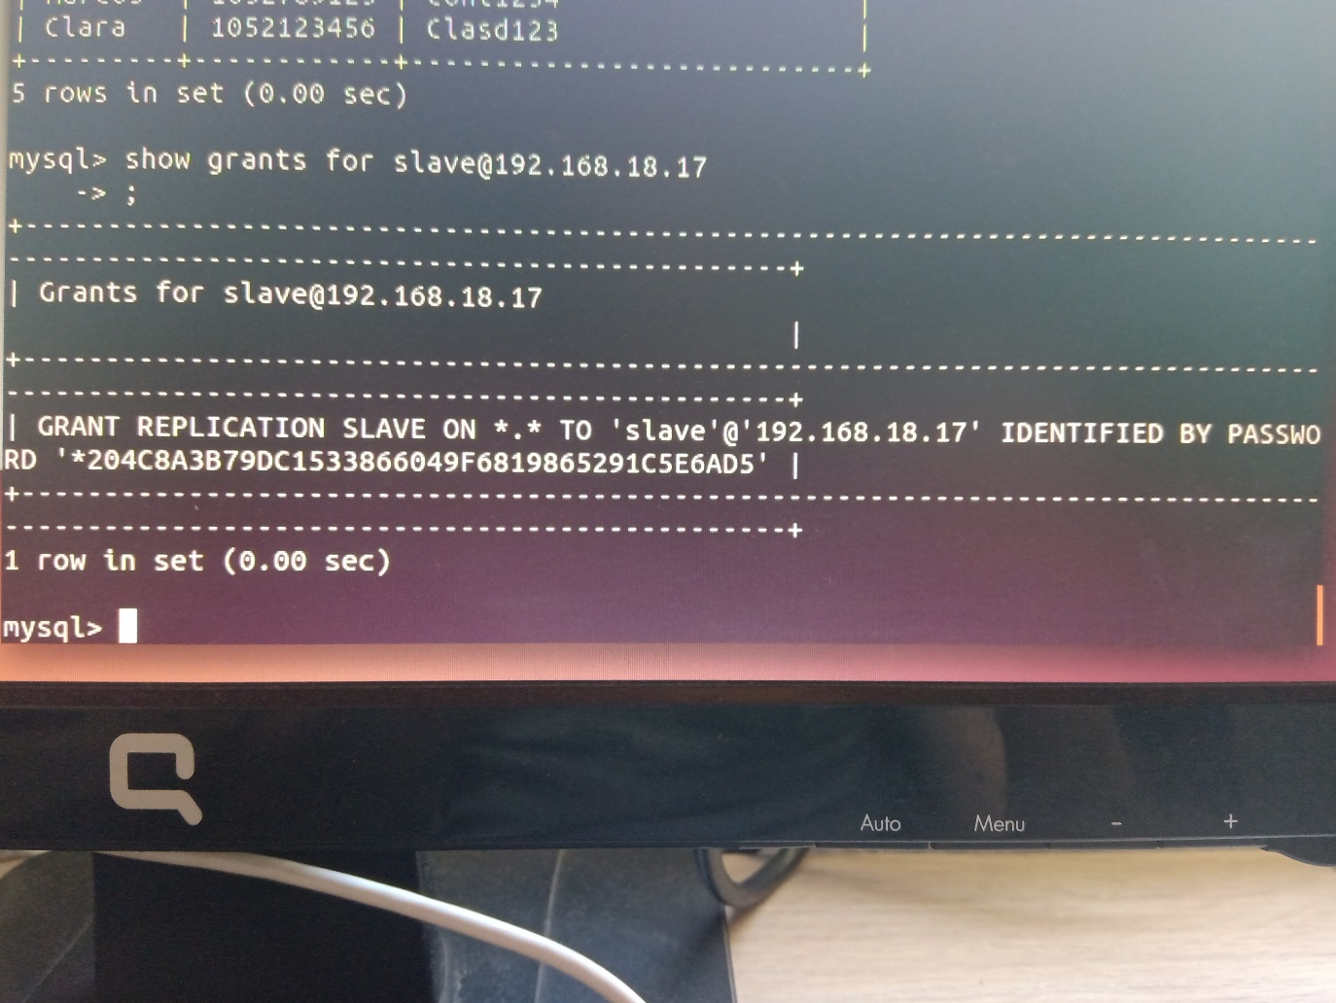

En el servidor esclavo se hace la configuración de almacenamiento de logs, log-bin=”mysql-bin”, que permite registrar los eventos generados por el proceso de replicación en el archivo de logs por defecto de mysql, además se pone una identificación, server-id=2, que le da un identificador único dentro del grupo de replicación.

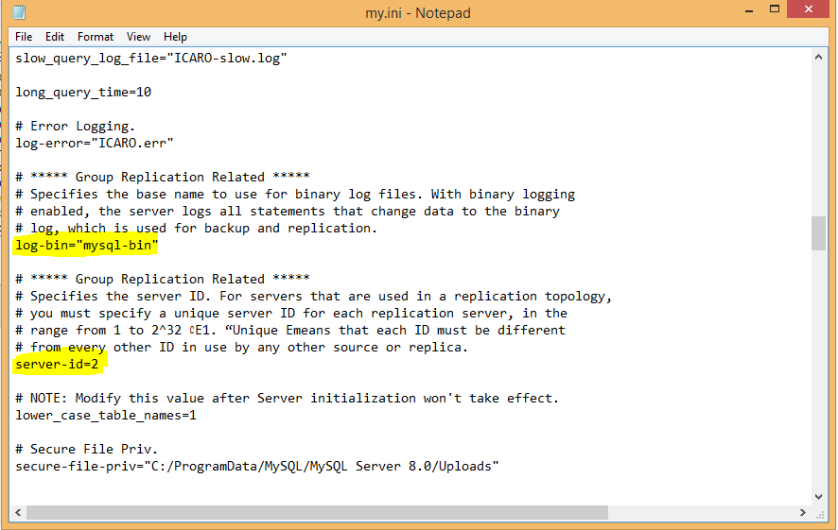

Luego se identifica el archivo y ubicación actual de la base de datos en master, junto con la base de datos configurada anteriormente.

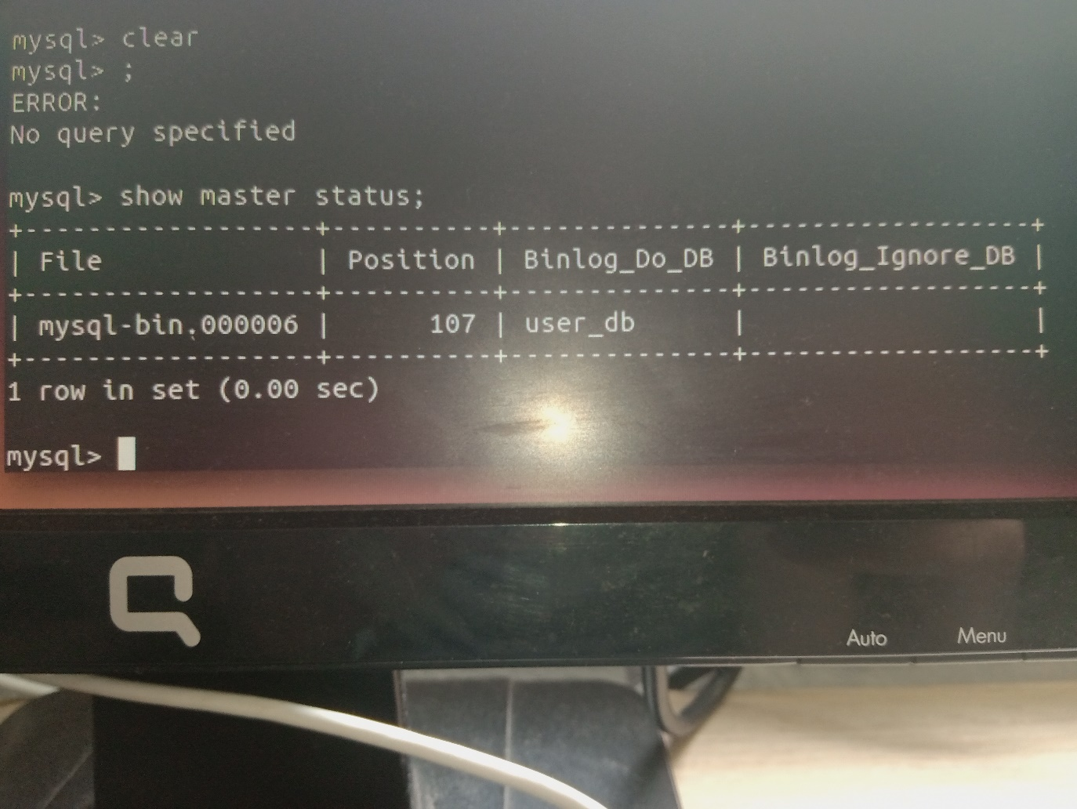

Se aplica la configuración de servidor esclavo, usando el comando show slave status, resultado de la siguiente manera:

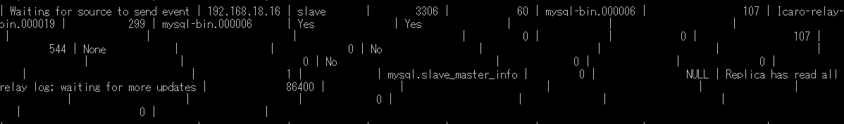

Donde:

* Waiting for source to send event – indica el estado actual de IO del esclavo, en este caso está esperando por cambios en la base de datos maestro
* 192.168.18.16 - Indica la dirección IP de master
* Slave – indica el usuario que esta realizando la replicación desde master, que se configuro en los pasos anteriores
* 3306 – Indica el puerto de conexión (puerto por defecto de mysql)
* Mysql-bin.000006 – indica el archivo de logs en maestro, esta dirección se obtuvo del paso anterior
* 107 - posición de lectura del log en maestro, igualmente es la posición obtenida en el paso anterior, esta se usa para la sincronización de las bases de datos
* Icaro-realy-bin.0019 – indica el nombre del archivo de logs en slave
* 299 – es la posición de lectura de log local

Si se realiza un cambio, en este caso se añade un registro tal que:

Estado inicial en master

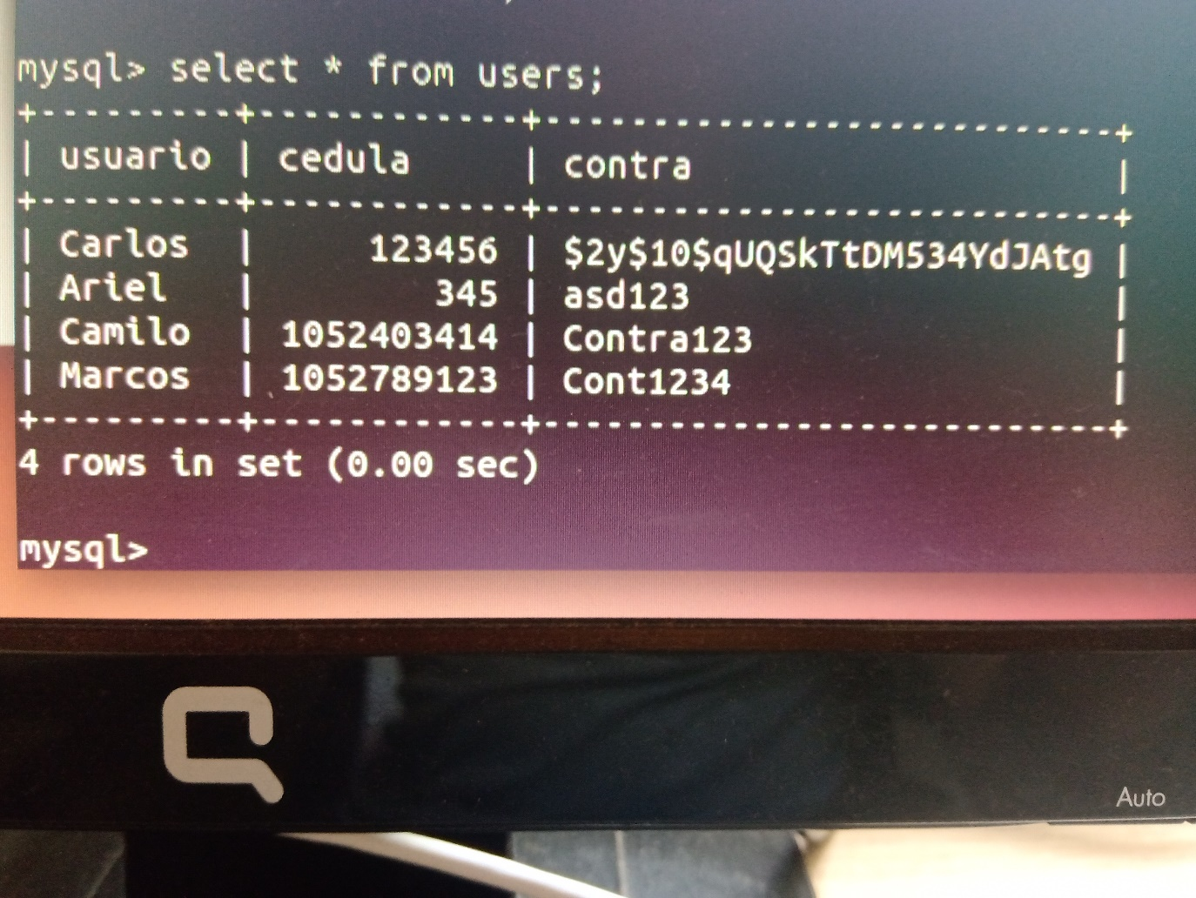

Estado inicial en slave

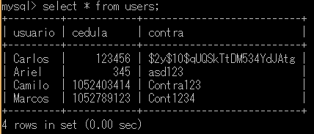

Nuevo registro en master

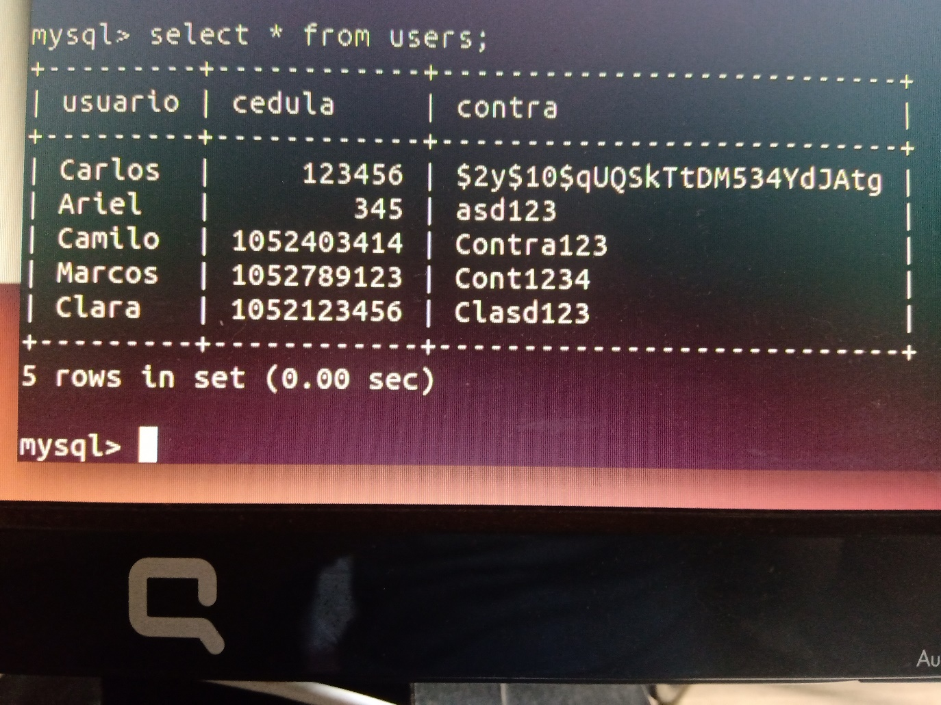

Nuevo registro en slave

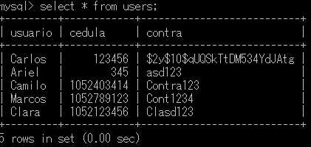

SI se revisa el estado del esclavo se pueden identificar los cambios en los valores índice del log en ambos equipos

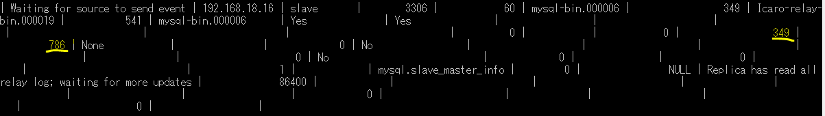

Posición de lectura de log en master ha cambiado de 107 a 349

Posición de lectura de log en slave ha cambiado de 299 a 786